ПРОФЕССИОНАЛЬНОЕ ОБРАЗОВАТЕЛЬНОЕ ЧАСТНОЕ УЧРЕЖДЕНИЕ
«ИЖЕВСКИЙ ТЕХНИКУМ ЭКОНОМИКИ, УПРАВЛЕНИЯ И ПРАВА
УДМУРТПОТРЕБСОЮЗА»

Цикловая комиссия
Специальность

Курс Группа_______ Форма обучения

КУРСОВАЯ РАБОТА
по ____________________________________________________________________
________________________________________________________________
(название дисциплины или профессионального модуля, название междисциплинарного курса)
на тему сопровождение информационной системы службы занятости

Студента _____________________________________________________________ ^{(Фамилия, имя, отчество)}

Руководитель
(Фамилия, имя, отчество, должность)

Работа допущена к защите
«____» ___________ 20__ г.

Оценка_________________ Подпись_________________________

Ижевск, 2026

РЕЦЕНЗИЯ

на курсовую работу «_________ ______________________________________________
___________________ ___________________________________________________»,
^{(Тема курсовой работы)}
выполненную студентом ________________________________________, гр. __________________
(Фамилия, Имя, Отчество студента)
обучающегося по специальности _______________________________________________________
(Код и название специальности в соответствии с ФГОС)
______________________________________________________________________________________________________________________________

Данная тема предусмотрена рабочей программой профессионального модуля_________________
____________________________________________________________________________________
____________________________________________________________________________________
___________________________________________________________________________________

Цель выполнения курсовой работы ________________, а именно ___________________________
^{(достигнута, не достигнута)}
________________________________________________________________________

В первом разделе даны _______________________________________________________ ________________________________________________________________________
________________________________________________________________________

Во втором разделе __________________________________________________________________________________________________________________________________________________________________________ _____________________________________________________________________________________ _____________________________________________________________________________________

Практическая значимость курсовой работы _______________________________________________
__________________________________________________________________________________________________________________________________________________________________________

Курсовая работа заслуживает оценки ____________________________________

Руководитель курсовой работы ________ ____________________________________
^{(Подпись руководителя)}

СОДЕРЖАНИЕ

ВВЕДЕНИЕ 3
ГЛАВА 1. ТЕОРЕТИЧЕСКИЕ ОСНОВЫ РАЗРАБОТКИ И СОПРОВОЖДЕНИЯ АВТОМАТИЗИРОВАННЫХ СИСТЕМ 6
1.1. Понятие автоматизированной информационной системы 6
1.2. Жизненный цикл программного обеспечения и его модели 6
1.3. Сопровождение программного обеспечения: задачи, этапы, классификация 7
1.4. Особенности веб-приложений и их влияние на процесс разработки и сопровождения 8
1.5. Инструментальные средства разработки и сопровождения 9
ГЛАВА 2. ОПИСАНИЕ АВТОМАТИЗИРОВАННОЙ СИСТЕМЫ «СЛУЖБА ЗАНЯТОСТИ» 10
2.1. Назначение системы и основные функции 10
2.2. Архитектура и инструменты разработки 11
2.3 Описание интерфейса и функциональных возможностей 12
2.4. Управление версиями и размещение в репозитории 15
ГЛАВА 3. СОПРОВОЖДЕНИЕ ИНФОРМАЦИОННОЙ СИСТЕМЫ «СЛУЖБА ЗАНЯТОСТИ» 17
3.1. Руководство пользователя 17
3.2. Процесс сопровождения: от первой версии ко второй 28
3.3. Рекомендации по дальнейшему сопровождению и развитию 30
ЗАКЛЮЧЕНИЕ 32
СПИСОК ИСПОЛЬЗОВАННЫХ ИСТОЧНИКОВ 34
Приложение 35

ВВЕДЕНИЕ
Актуальность темы. Современные службы занятости населения играют ключевую роль в регулировании рынка труда, содействии гражданам в поиске работы и подборе квалифицированных кадров для работодателей. В условиях цифровизации государственного управления остро встаёт вопрос создания эффективных информационных систем, способных автоматизировать основные процессы: учёт вакансий, поиск соискателей, обработку откликов и информационную поддержку всех участников. Разработка и последующее сопровождение такой системы являются важной инженерной задачей, поскольку именно от качества технической поддержки и обновлений зависит надёжность и актуальность сервиса.
Объект исследования – автоматизированная информационная система службы занятости населения (веб-приложение на основе микрофреймворка Flask).
Предмет исследования – процессы разработки и сопровождения указанной информационной системы.
Цель работы – разработать и обеспечить сопровождение информационной системы службы занятости, предоставляющей функционал для соискателей и работодателей, а также проанализировать методики её дальнейшего развития.
Для достижения цели были поставлены следующие задачи:
- Разработать веб-приложение, реализующее основные функции службы занятости: регистрация пользователей с разграничением ролей (соискатель, работодатель, администратор), публикация вакансий, отклик на них, поиск и фильтрация, личный кабинет.
- Рассмотреть процесс сопровождения созданной системы, включая переход от первой версии ко второй, исправление ошибок, добавление новых возможностей и подготовку рекомендаций по дальнейшей поддержке.
- Подготовить руководство пользователя, описывающее порядок работы с системой для каждой роли.
Практическая значимость работы заключается в создании готового к внедрению прототипа информационной системы, который может быть использован как основа для реального портала занятости, а также в обобщении опыта её модернизации, что полезно при изучении дисциплины «Сопровождение информационных систем».

ГЛАВА 1. ТЕОРЕТИЧЕСКИЕ ОСНОВЫ РАЗРАБОТКИ И СОПРОВОЖДЕНИЯ АВТОМАТИЗИРОВАННЫХ СИСТЕМ

1.1. Понятие автоматизированной информационной системы
Автоматизированная информационная система (АИС) – это человеко-машинная система, включающая комплекс программных, технических, информационных, организационных и правовых средств, предназначенных для автоматизации сбора, хранения, обработки и выдачи информации в целях поддержки принятия решений и повышения эффективности деятельности. В отличие от полностью автоматических систем, АИС предполагает активное участие человека в управлении и интерпретации результатов.
В контексте службы занятости АИС выступает как связующее звено между соискателями, работодателями и государственными органами. Она обеспечивает:
- централизованное хранение данных о вакансиях, резюме и пользователях;
- автоматизированный поиск и подбор кандидатов по заданным критериям;
- электронное взаимодействие между участниками рынка труда;
- формирование отчётности и аналитики для принятия управленческих решений.
По классификации такие системы относятся к информационно-справочным системам с элементами управления бизнес-процессами, поскольку они не только предоставляют сведения, но и поддерживают регламентированные процедуры: отклик на вакансию, его рассмотрение, изменение статуса, закрытие вакансии.

1.2. Жизненный цикл программного обеспечения и его модели
Жизненный цикл программного обеспечения (ЖЦ ПО) – непрерывный процесс, начинающийся с момента возникновения потребности в системе и заканчивающийся её выводом из эксплуатации. Международный стандарт ISO/IEC 12207 определяет основные процессы ЖЦ: разработка, эксплуатация и сопровождение, а также вспомогательные процессы (управление документацией, обеспечение качества, верификация и валидация).
На практике выделяют несколько моделей ЖЦ:
- Каскадная модель – последовательное выполнение этапов: анализ требований, проектирование, реализация, тестирование, внедрение, сопровождение. Достоинства: простота управления, чёткая структура. Недостатки: невозможность вернуться на предыдущий этап без значительных затрат.
- Итеративная модель – разработка ведётся циклически, с постепенным наращиванием функциональности. Позволяет оперативно реагировать на изменение требований и снижает риски.
- Спиральная модель – комбинация итеративности и анализа рисков на каждом витке. Особенно эффективна для крупных и сложных проектов.
В рамках настоящей работы использовалась комбинация каскадного подхода на начальном этапе (создание минимально жизнеспособного продукта – версия 1) и итеративного подхода при переходе к версии 2, когда на основе обратной связи и новых требований система была доработана. Такой подход называют эволюционным прототипированием: базовый прототип быстро поступает в условную эксплуатацию, а затем совершенствуется.

1.3. Сопровождение программного обеспечения: задачи, этапы, классификация
Сопровождение ПО – это деятельность по модификации, адаптации, исправлению и улучшению программного продукта после его передачи в эксплуатацию. Согласно стандарту ISO/IEC 14764, сопровождение подразделяется на четыре категории:
- Корректирующее – устранение обнаруженных ошибок и дефектов;
- Адаптивное – модификация для работы в изменившемся окружении (аппаратном, программном, правовом);
- Совершенствующее – добавление новой функциональности, улучшение характеристик;
- Профилактическое – рефакторинг кода, улучшение сопровождаемости, документирование, предотвращение потенциальных проблем.
Типовой процесс сопровождения включает этапы:
- Приём и анализ запроса на изменение – пользователь или внутренний аудит выявляет проблему или потребность.
- Оценка воздействия и планирование – определяется объём модификаций, сроки, ресурсы.
- Разработка изменений – программирование, тестирование.
- Приёмка и развёртывание – обновлённая версия передаётся в эксплуатацию.
- Обучение пользователей и обновление документации – чтобы обеспечить эффективное использование новых возможностей.
Важным аспектом успешного сопровождения является управление версиями с помощью систем контроля версий (например, Git). Они позволяют отслеживать все изменения, при необходимости возвращаться к предыдущим состояниям кода и организовывать параллельную работу нескольких разработчиков. В данном проекте репозиторий на GitHub выступает не только хранилищем, но и инструментом демонстрации истории развития продукта.

1.4. Особенности веб-приложений и их влияние на процесс разработки и сопровождения
Современные АИС всё чаще реализуются в виде веб-приложений, что накладывает свою специфику:
- Клиент-серверная архитектура – разделение на frontend (браузер) и backend (сервер). Изменения могут вноситься независимо в обе части.
- Необходимость обеспечения безопасности – защита от несанкционированного доступа, хранение паролей в хэшированном виде, валидация входных данных.
- Кроссплатформенность – приложение должно корректно работать в различных браузерах и на мобильных устройствах.
- Частые обновления – возможность быстрого развёртывания исправлений без переустановки у клиентов.
В работе использован микрофреймворк Flask, который благодаря своей лёгкости и гибкости идеально подходит для быстрой разработки и последующего итеративного совершенствования. Встроенные механизмы (шаблонизатор Jinja2, сессии, Werkzeug) позволили сосредоточиться на бизнес-логике, а не на низкоуровневых деталях.

1.5. Инструментальные средства разработки и сопровождения
Для реализации проекта применены:
- Python 3 – язык программирования с богатой экосистемой библиотек.
- Flask – микрофреймворк для веб-приложений.
- SQLite – встраиваемая СУБД, упрощающая развёртывание.
- Git и GitHub – система контроля версий и облачный репозиторий.
- Werkzeug – библиотека для обеспечения безопасности (хэширование паролей).
- HTML/CSS, Font Awesome – создание пользовательского интерфейса.
Выбор этих средств обоснован требованиями к простоте развёртывания, кроссплатформенности и минимальным затратам на сопровождение.

ГЛАВА 2. ОПИСАНИЕ АВТОМАТИЗИРОВАННОЙ СИСТЕМЫ «СЛУЖБА ЗАНЯТОСТИ»

2.1. Назначение системы и основные функции
Разработанная АИС представляет собой веб-приложение, предназначенное для автоматизации процессов взаимодействия между соискателями, работодателями и администратором службы занятости. Система обеспечивает выполнение следующих функций:
- Регистрация и аутентификация пользователей с разделением ролей: «соискатель», «работодатель», «администратор». Пароли хранятся в хэшированном виде.
- Публикация вакансий работодателями с указанием названия должности, компании, описания и диапазона заработной платы.
- Поиск и фильтрация вакансий для соискателей: по ключевым словам (регистронезависимый), по уровню зарплаты, сортировка по дате или доходу.
- Отклик на вакансию со стороны соискателя; после отклика вакансия скрывается из его ленты.
- Обработка откликов работодателем: просмотр списка откликнувшихся, принятие или отклонение заявки. При принятии вакансия автоматически закрывается.
- Личный кабинет пользователя с возможностью редактирования профиля, загрузки аватара и резюме (для соискателей), просмотра своих вакансий (для работодателей).
- Административная панель, позволяющая управлять пользователями (смена роли, удаление) и удалять вакансии.
Таким образом, система покрывает базовые потребности типового центра занятости и может служить основой для более масштабного портала.

2.2. Архитектура и инструменты разработки
Приложение построено на микрофреймворке Flask (язык Python). Выбор Flask обусловлен его лёгкостью, гибкостью и достаточной функциональностью для проектов малого и среднего размера. В качестве базы данных используется SQLite – встроенная реляционная СУБД, не требующая отдельного сервера, что упрощает развёртывание и переносимость.
Структура проекта организована по принципу MVC (Model-View-Controller), адаптированному под Flask:
- Модель – работа с SQLite через встроенный модуль sqlite3, SQL-запросы вынесены в отдельный файл schema.sql.
- Представление – HTML-шаблоны с использованием шаблонизатора Jinja2.
- Контроллер – маршруты во Flask, обрабатывающие HTTP-запросы и связывающие модель с представлениями.
Основные технологические компоненты:
- Язык программирования: Python 3.
- Веб-фреймворк: Flask.
- Работа с формами: стандартный модуль request, защита паролей через Werkzeug.security.
- Аутентификация: сессии Flask.
- Стилизация: CSS-стили, адаптированные под официальный корпоративный дизайн, с использованием иконочного шрифта Font Awesome.
- Версионирование: Git, репозиторий на GitHub.

2.3 Описание интерфейса и функциональных возможностей
Первая версия системы (v1) предоставляла базовый набор возможностей: регистрация с автоматическим входом, добавление вакансий работодателями, отклик соискателей, закрытие вакансии при принятии отклика. Интерфейс имел строгий деловой стиль с сине-серой гаммой и золотыми акцентами.
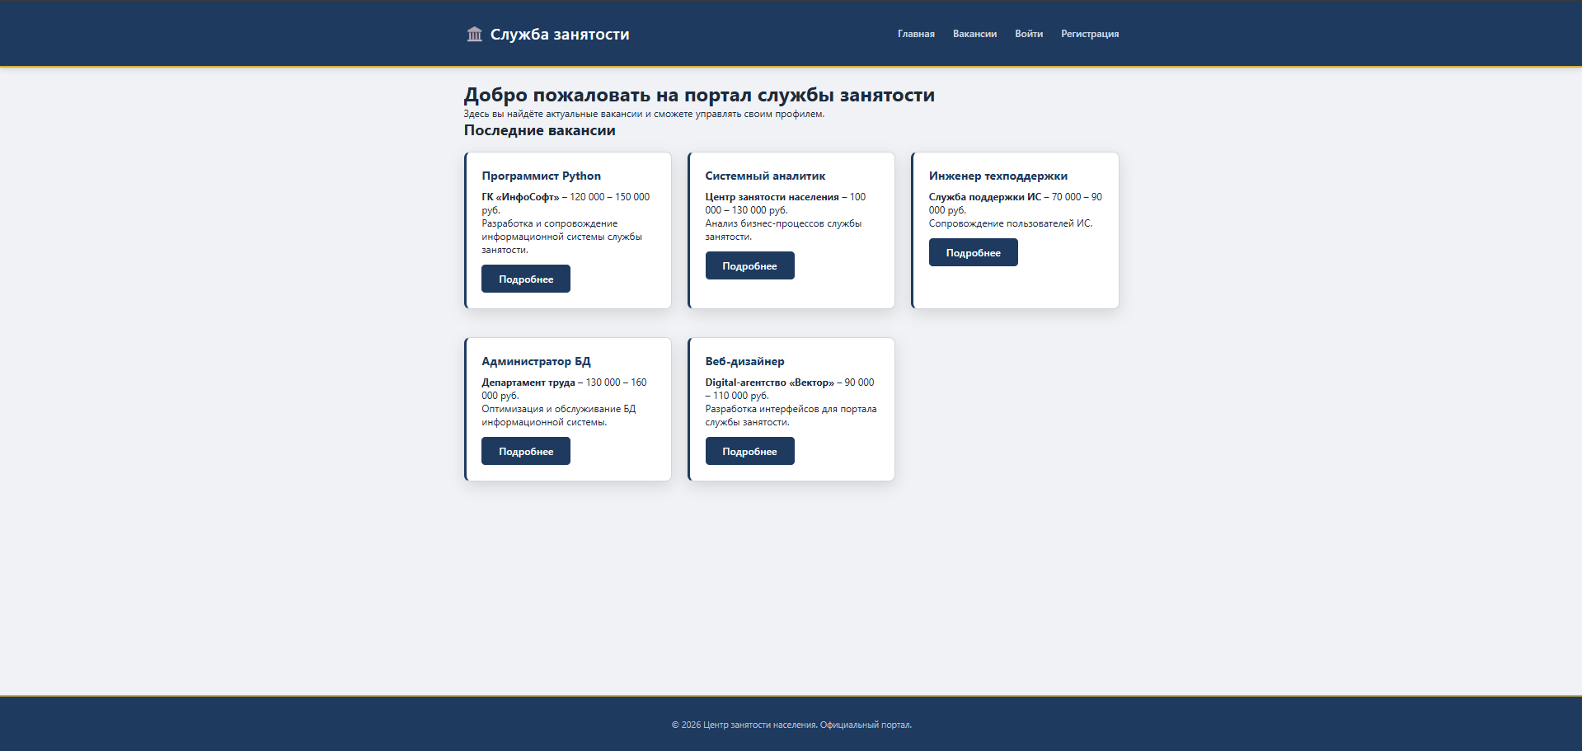
Рис 1. Первая версия сайта
Вторая версия (v2) была существенно доработана: добавлены поиск и фильтрация вакансий, пагинация, загрузка аватаров и резюме, панель администратора, сортировка, счётчик откликов, а также устранены ошибки регистронезависимого поиска. Внешний вид стал более современным: появилась hero-секция с поисковой строкой, блоки статистики, улучшенные карточки вакансий.
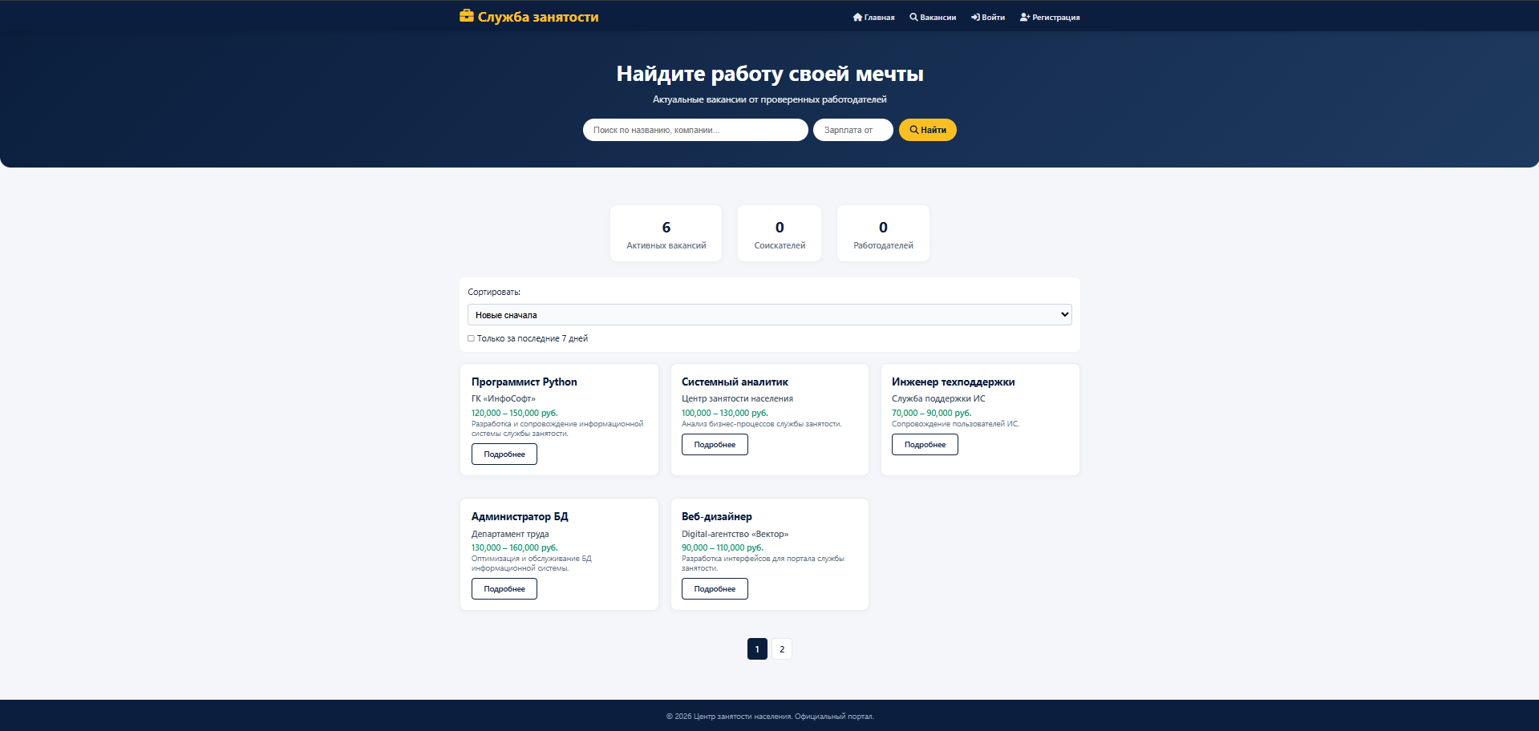
Рис. 2 Вторая версия сайта

Рассмотрим ключевые интерфейсы:
- Страница вакансии: подробная информация, кнопка «Откликнуться», количество откликов.
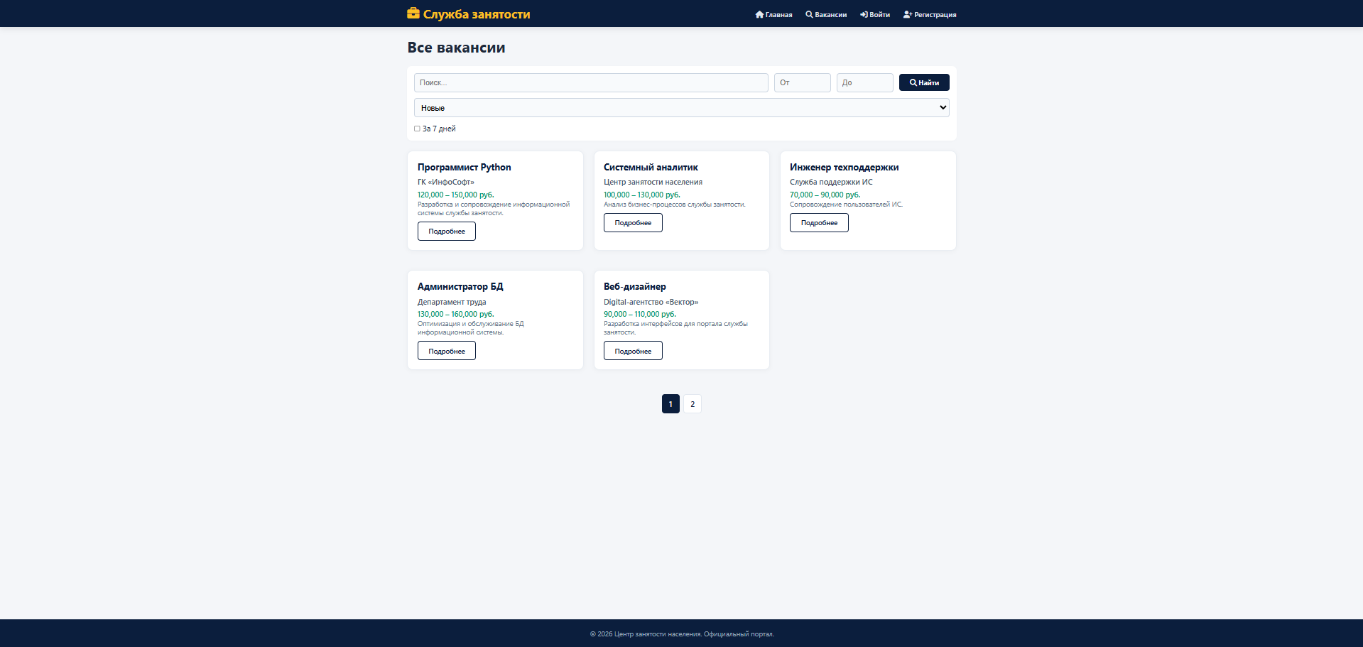
Рис. 3 Страница вакансии

- Личный кабинет соискателя: аватар, возможность загрузить резюме, список откликов с возможностью их отзыва.
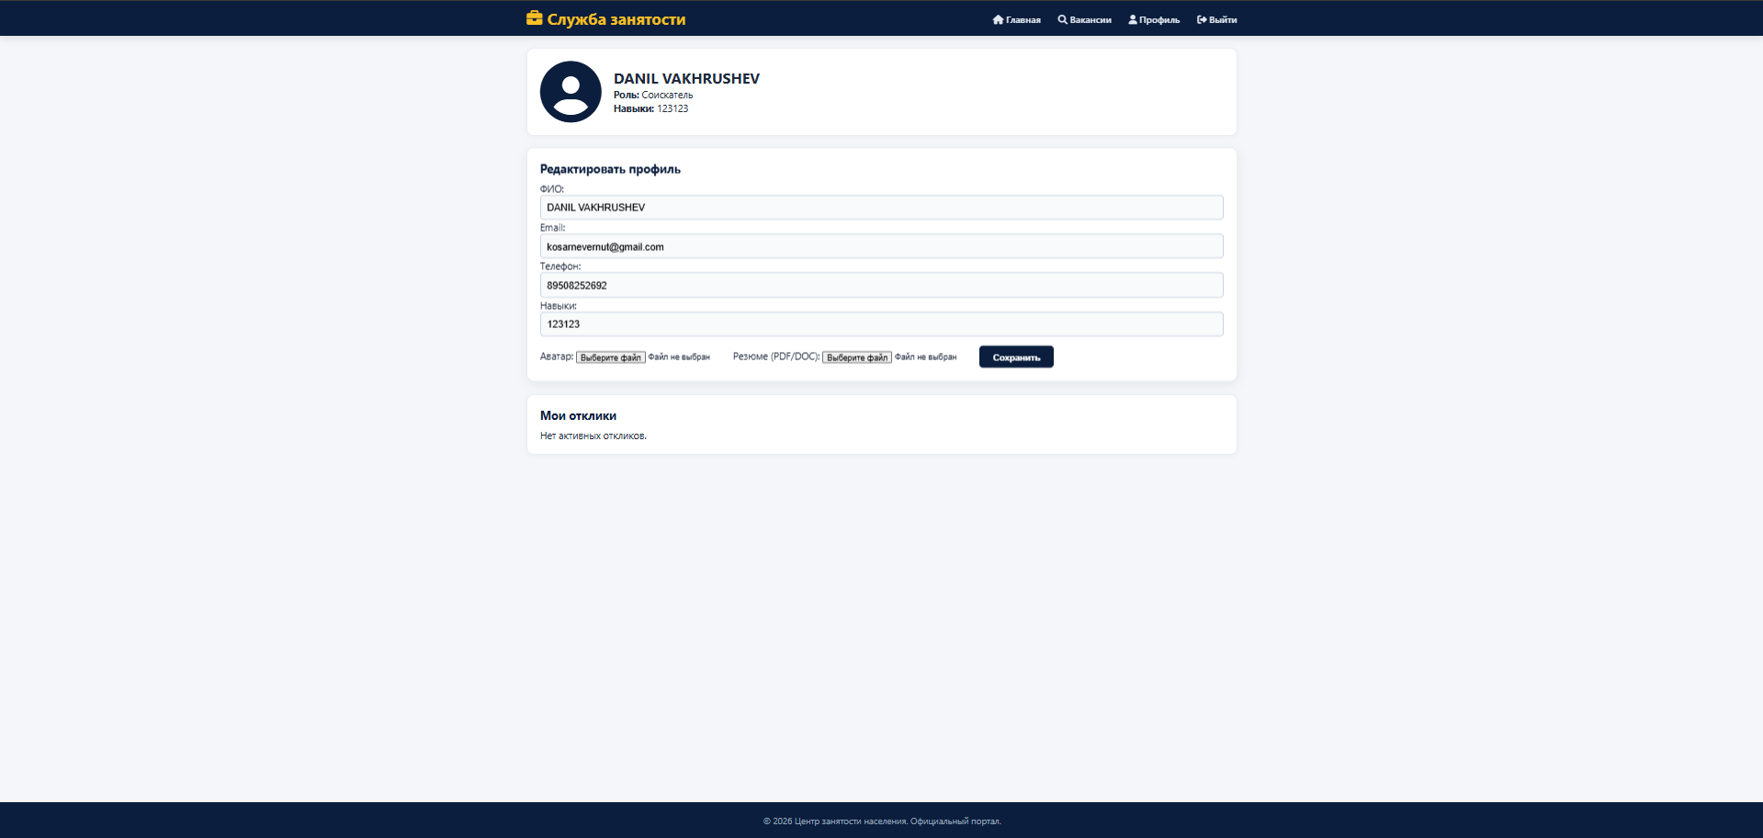
Рис. 4 Личный кабинет соискателя
- Панель работодателя: список созданных вакансий, просмотр откликов с кнопками «Принять»/«Отклонить».
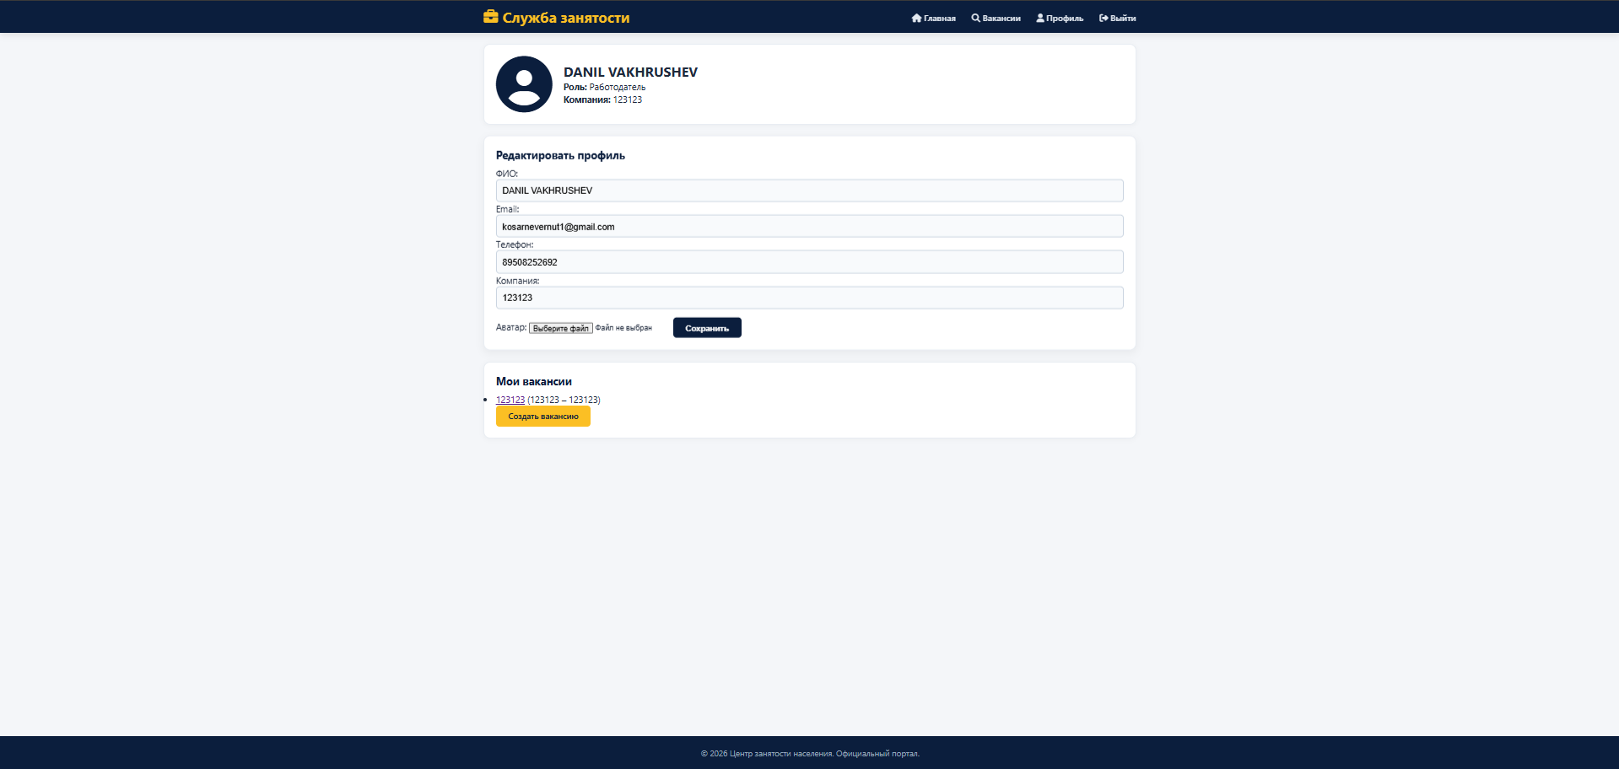
Рис.5 Личный кабинет работодателя
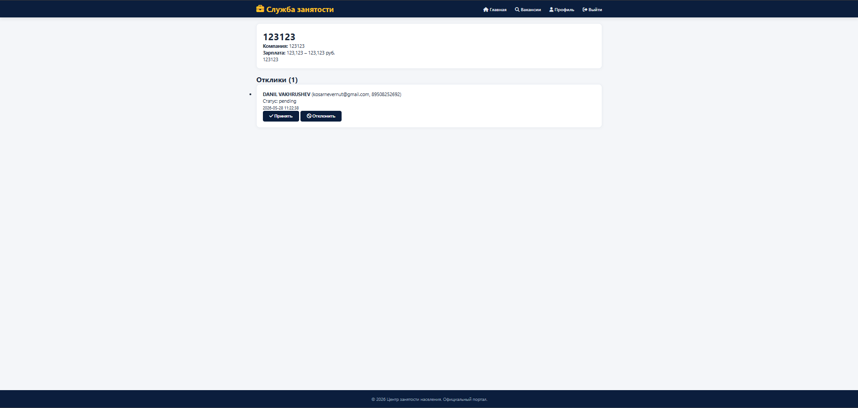
Рис.6 Панель работодателя
- Административная панель: таблицы пользователей и вакансий, кнопки смены роли и удаления.
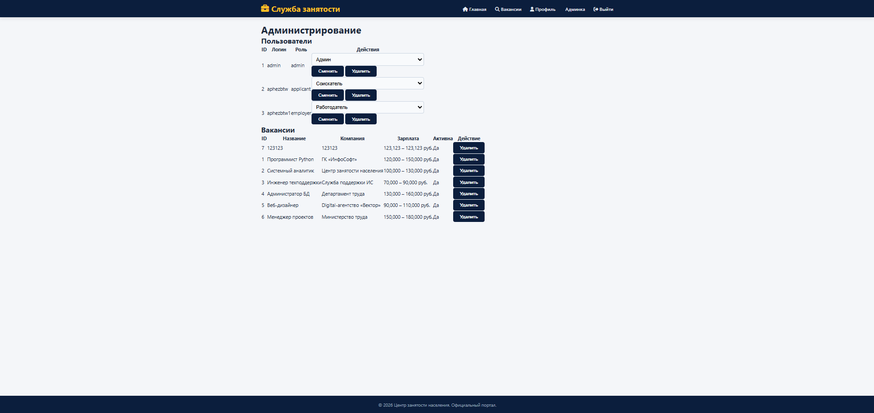
Рис.7 Админ панель

2.4. Управление версиями и размещение в репозитории
Весь исходный код хранится в Git-репозитории на GitHub, что обеспечивает контроль версий и возможность совместной работы. Репозиторий содержит полную историю изменений, разделённых на два основных этапа: первая версия (v1) и вторая (v2). Переход от v1 к v2 выполнялся с сохранением обратной совместимости базы данных (добавление новых столбцов через ALTER TABLE). Коммиты снабжены содержательными сообщениями, позволяющими понять суть правок.

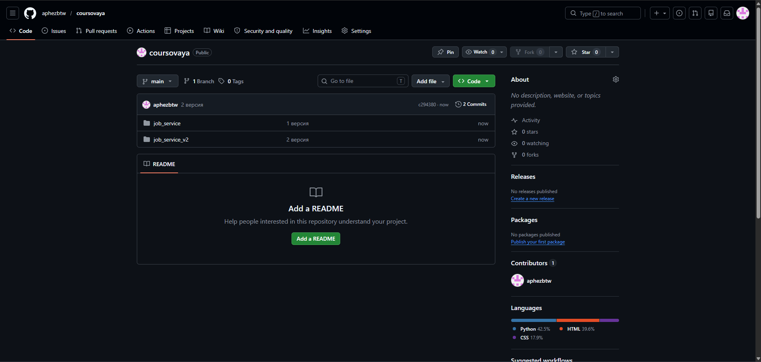
Рис. 8 Github репозитория
Такая практика полностью соответствует современным требованиям к командной разработке и сопровождению программного обеспечения.

ГЛАВА 3. СОПРОВОЖДЕНИЕ ИНФОРМАЦИОННОЙ СИСТЕМЫ «СЛУЖБА ЗАНЯТОСТИ»

3.1. Руководство пользователя
1. ВВЕДЕНИЕ
1.1. Область применения
Настоящее руководство предназначено для всех категорий пользователей автоматизированной информационной системы «Служба занятости» (далее – Система). Система представляет собой веб-приложение, автоматизирующее ключевые процессы взаимодействия между соискателями и работодателями, а также администрирование портала.

1.2. Краткое описание возможностей
- Для соискателей (роль applicant): регистрация и создание личного профиля с загрузкой аватара и резюме, просмотр активных вакансий, поиск и фильтрация предложений, отклик на заинтересовавшие вакансии, отслеживание статуса откликов и их отзыв.
- Для работодателей (роль employer): регистрация и указание компании, создание новых вакансий с указанием зарплаты, просмотр списка откликнувшихся соискателей по каждой вакансии, принятие или отклонение кандидатов с автоматическим закрытием вакансии при успешном найме.
- Для администратора (роль admin): просмотр всех пользователей и вакансий, изменение ролей, удаление учётных записей и неактуальных вакансий.
- Общие функции: авторизация по логину и паролю, безопасный выход, навигация по разделам.

1.3. Уровень подготовки пользователей
Для работы с Системой достаточно базовых навыков использования веб-браузера. Специальная техническая подготовка не требуется.

1.4. Перечень эксплуатационной документации
- Руководство администратора (содержит описание панели администратора).
- Руководство пользователя (настоящий документ).
- Спецификация программного обеспечения (включает описание архитектуры и требований).

2. Назначение и условия применения
2.1. Виды деятельности и функции
Система обеспечивает автоматизацию следующих процессов:
- Поиск работы и подбор персонала: размещение, поиск и фильтрация вакансий; отклик соискателя; обработка заявок работодателем.
- Управление учётными данными: создание и редактирование профилей, загрузка аватара и файла резюме (для соискателей), указание названия компании (для работодателей).
- Администрирование: контроль учётных записей и контента через встроенную панель администратора.

2.2. Программные и аппаратные требования
- Аппаратное обеспечение: любое устройство с выходом в Интернет (ПК, ноутбук, планшет, смартфон).
- Программное обеспечение: современный веб-браузер (Google Chrome, Mozilla Firefox, Microsoft Edge или Safari) с поддержкой JavaScript и Cookies.
- Сетевое подключение: доступ к серверу, на котором развёрнута Система (например, http://localhost:5000 при локальном использовании).

3. Подготовка к работе
3.1. Состав дистрибутива
Система является веб-приложением, установка на компьютер пользователя не требуется. Достаточно получить от администратора URL-адрес портала.

3.2. Запуск системы
- Откройте веб-браузер.
- Введите в адресной строке адрес, предоставленный администратором (по умолчанию при локальном запуске — http://127.0.0.1:5000).
- Дождитесь загрузки главной страницы.

3.3. Проверка работоспособности
Система функционирует корректно, если:
- отображается главная страница с логотипом «Служба занятости»,
- видны навигационные ссылки «Главная», «Вакансии», «Войти»,
- в центральной части присутствуют карточки вакансий.

4. Описание операции
4.1. Просмотр списка вакансий и поиск
Наименование операции: Просмотр доступных вакансий с возможностью поиска и фильтрации.
Условия выполнения: Операция доступна всем, включая неавторизованных пользователей.
Основные действия:
- На главной странице или на странице «Вакансии» отображается список активных предложений.
- Для поиска используйте поле ввода (поиск по названию, компании или описанию). Поиск нечувствителен к регистру.
- Для фильтрации по зарплате укажите значения «От» и/или «До» в рублях.
- Выберите вариант сортировки: по дате публикации (новые/старые) или по уровню зарплаты (возрастание/убывание).
- При необходимости отметьте флажок «За 7 дней», чтобы увидеть только вакансии за последнюю неделю.
- Нажмите кнопку «Найти» (или просто измените фильтр – форма обновится автоматически).
- Результаты отображаются в виде карточек; при большом количестве записей внизу появляется постраничная навигация.

4.2. Регистрация соискателя
Наименование операции: Создание учётной записи для соискателя.
Условия выполнения: Пользователь не имеет учётной записи в Системе.
Основные действия:
- Нажмите «Регистрация» в верхнем меню.
- Заполните обязательные поля:
  - Имя пользователя (уникальное);
  - Пароль (не менее 4 символов) и Подтверждение пароля (должны совпадать).
- Дополнительно можно указать ФИО, Email, телефон.
- В выпадающем списке «Роль» выберите Соискатель.
- При желании сразу укажите свои Навыки (поле доступно только для соискателя).
- Нажмите кнопку «Зарегистрироваться».
Результат: Система автоматически выполняет вход, и вы попадаете в личный кабинет соискателя.

4.3. Регистрация работодателя
Наименование операции: Создание учётной записи для работодателя.
Основные действия:
- Нажмите «Регистрация» в верхнем меню.
- Заполните обязательные поля: Имя пользователя, Пароль, Подтверждение пароля.
- В выпадающем списке «Роль» выберите Работодатель.
- Укажите название компании в поле «Компания» (желательно).
- При необходимости заполните Email и телефон.
- Нажмите кнопку «Зарегистрироваться».
Результат: Вы сразу войдёте в панель работодателя.

4.4. Вход в систему
Наименование операции: Авторизация существующего пользователя.
Основные действия:
- Нажмите «Войти» в меню.
- Введите Имя пользователя и Пароль.
- Нажмите кнопку «Войти». (Выбор роли не требуется – она уже закреплена за учётной записью.)
Результат: После успешной проверки вы будете перенаправлены в личный кабинет, соответствующий вашей роли.

4.5. Работа с личным профилем (соискатель)
Наименование операции: Редактирование личных данных, загрузка аватара и резюме.
Основные действия (в разделе «Профиль»):
- В блоке «Редактировать профиль» измените нужные поля (ФИО, Email, телефон, навыки).
- Для загрузки аватара нажмите «Выберите файл» в поле «Аватар» и укажите изображение (JPG, PNG).
- Для загрузки резюме используйте поле «Резюме (PDF/DOC)». Поддерживаются форматы PDF, DOC, DOCX.
- Нажмите кнопку «Сохранить». Обновлённые данные отобразятся в верхнем блоке профиля.
Примечание: Аватар отображается круглым значком, резюме доступно для скачивания по ссылке.

4.6. Отклик на вакансию (соискатель)
Наименование операции: Отправка заявки на заинтересовавшую вакансию.
Основные действия:
- В списке вакансий нажмите кнопку «Подробнее» у выбранного предложения.
- Ознакомьтесь с полным описанием и зарплатой.
- Если вы ещё не откликались на эту вакансию, нажмите кнопку «Откликнуться».
- После нажатия появится сообщение «Вы успешно откликнулись», и вакансия исчезнет из вашего общего списка.
Просмотр и отзыв отклика:
- В личном кабинете во вкладке «Мои отклики» отображаются все активные заявки.
- Отклик, находящийся на рассмотрении (статус pending), можно отозвать, нажав кнопку «Отозвать». После этого вакансия снова станет видна в поиске.

4.7. Публикация вакансии (работодатель)
Наименование операции: Размещение нового предложения о работе.
Основные действия:
- В личном кабинете работодателя нажмите кнопку «Создать вакансию».
- Заполните поля:
  - Название (обязательно);
  - Компания (автоматически подставляется из профиля, но можно изменить);
  - Зарплата от и до (в рублях, числовые значения);
  - Описание (требования, обязанности).
- Нажмите «Создать».
Результат: Новая вакансия появляется в разделе «Мои вакансии» и в общем списке для соискателей.

4.8. Управление откликами (работодатель)
Наименование операции: Просмотр кандидатов по конкретной вакансии и принятие решения.
Основные действия:
- В личном кабинете нажмите на название интересующей вакансии из списка «Мои вакансии».
- Откроется страница с подробной информацией о вакансии и списком всех соискателей, откликнувшихся на неё.
- Для каждого кандидата видны его ФИО, email, телефон и текущий статус.
- Для заявок со статусом «на рассмотрении» доступны две кнопки:
  - «Принять» – вакансия закрывается (получает пометку «Закрыта»), а статус отклика изменяется на «accepted».
  - «Отклонить» – заявка получает статус «rejected», вакансия остаётся активной.
Важно: После принятия кандидата вакансия автоматически снимается с публикации и перестаёт отображаться у соискателей.

4.9. Административная панель (только для роли admin)
Наименование операции: Управление пользователями и вакансиями.
Основные действия:
- Войдите как администратор (учётные данные по умолчанию: логин admin, пароль admin123). В верхнем меню появится ссылка «Админка».
- В разделе «Пользователи» отображается таблица всех учётных записей. Администратор может:
  - изменить роль пользователя, выбрав новую в выпадающем списке и нажав «Сменить»;
  - удалить пользователя кнопкой «Удалить» (с подтверждением).
- В разделе «Вакансии» представлен список всех вакансий с их статусом. Можно удалить любую вакансию нажатием кнопки «Удалить».

5. Аварийные ситуации
Сообщение / Симптом | Вероятная причина | Рекомендуемое действие
«Неверное имя пользователя или пароль» | Ошибка ввода логина или пароля | Проверьте правильность написания и раскладку клавиатуры. При необходимости зарегистрируйтесь заново.
«Пользователь … уже существует» | Попытка зарегистрироваться с занятым именем | Выберите другое имя пользователя.
«Пароли не совпадают» | Значения в полях «Пароль» и «Подтверждение пароля» различаются | Повторите ввод, обеспечив идентичность.
Поиск не находит вакансию, хотя она точно есть | Включён фильтр по зарплате или дате, не соответствующий искомой вакансии | Сбросьте все фильтры (очистите поля и снимите флажок «За 7 дней») и выполните поиск заново.
Отклик не отправляется, появляется сообщение «Вы уже откликались» | Повторный отклик на одну вакансию запрещён | Проверьте список «Мои отклики» — заявка уже существует.
Вакансия не отображается в списке у соискателя | Она могла быть закрыта работодателем после принятия другого кандидата | Обновите страницу; если вакансия исчезла, она более не активна.
Страница не загружается (ошибка 500) | Внутренняя ошибка сервера | Обновите страницу; при повторении обратитесь к администратору системы.
«404 Not Found» | Указан несуществующий адрес | Вернитесь на главную через логотип или меню.

6. РЕКОМЕНДАЦИИ ПО ОСВОЕНИЮ
- Для знакомства с интерфейсом рекомендуется начать с регистрации в роли соискателя. Это даст возможность изучить поиск вакансий и механизм откликов.
- Для тестирования функций размещения и управления наймом заведите отдельную учётную запись работодателя.
- При одновременной работе с двумя ролями удобно использовать разные браузеры или режим «Инкогнито», чтобы не выполнять повторный вход.
- Помните, что функция восстановления пароля в текущей версии отсутствует – храните пароль в надёжном месте.
- Если вы экспериментируете с фильтрами и не видите ожидаемых результатов, всегда можно вернуться к исходному состоянию, обновив страницу без параметров (просто откройте «Главная»).
- При появлении любых неполадок рекомендуется очистить кэш браузера или попробовать другой браузер.

3.2. Процесс сопровождения: от первой версии ко второй
Первая версия (v1) системы была запущена как минимально жизнеспособный продукт. В ходе её тестовой эксплуатации были собраны отзывы и выявлены следующие проблемы:
- Отсутствие поиска и фильтрации вакансий делало невозможным быстрый подбор при росте их количества.
- Не было постраничной навигации, что ухудшало восприятие длинных списков.
- Административные функции отсутствовали, управление полностью зависело от разработчика.
- Профили пользователей были ограничены базовыми полями, что снижало информативность.
- Поиск по кириллице работал некорректно из-за особенностей функции LOWER() в SQLite, что требовало смены подхода.
Переход к версии 2 стал примером комплексного корректирующего и совершенствующего сопровождения. Он включал следующие ключевые изменения:
а) Исправление ошибок (корректирующее сопровождение)
- Поиск: отказ от SQL-функции LOWER() и перенос фильтрации на сторону Python. Теперь все активные вакансии извлекаются из базы, а поиск и фильтрация выполняются в коде с предварительным приведением строк к нижнему регистру. Это гарантирует регистронезависимость на любых платформах.
- Кодировка: файл schema.sql пересохранён в UTF-8 без BOM, устранены проблемы с чтением на Windows.
- Структура БД: добавлены отсутствовавшие колонки salary_from, salary_to (числовые), company, skills, avatar_file, resume_file посредством ALTER TABLE, что обеспечило обратную совместимость с уже существующими данными.
б) Добавление новой функциональности (совершенствующее сопровождение)
- Поиск и фильтры: реализован поиск по ключевым словам, фильтр по зарплате (от/до), сортировка по дате и доходу, фильтр за последние 7 дней. Все параметры сохраняются в URL-параметрах, что позволяет делиться ссылками.
- Пагинация: вывод по 5 элементов на странице, навигация с номерами страниц.
- Административная панель: введена роль admin; созданы маршруты для просмотра всех пользователей и вакансий, смены роли, удаления. Администратор по умолчанию (admin/admin123) генерируется при первом запуске.
- Расширенные профили: соискатели могут загружать аватар и резюме (PDF/DOC), работодатели – указывать компанию. Файлы сохраняются в папку uploads с уникальными именами, исключающими конфликты.
- Отзыв отклика: соискатель получил возможность отменить отклик, находящийся на рассмотрении, что повысило удобство использования.
- Счётчик откликов: на странице вакансии отображается количество откликнувшихся, что информирует работодателя о популярности предложения.
в) Визуальные и эргономические улучшения
- Полностью переработан CSS: использована более современная цветовая схема (глубокий синий и золотые акценты), добавлены hero-секция, блоки статистики, улучшенные тени и анимации.
- Внедрены иконки Font Awesome, улучшена типографика, повышена читаемость.
- Интерфейс адаптирован для мобильных устройств.
г) Управление версиями и развёртывание
Все изменения сохранялись в Git-репозитории с подробными комментариями. Перед внедрением новой версии база данных старой версии (если она существовала) оставалась неизменной благодаря использованию ALTER TABLE для добавления колонок, что предотвращало потерю данных. Пользователям не требовалось никаких действий – достаточно было перезапустить сервер с обновлённым кодом.

3.3. Рекомендации по дальнейшему сопровождению и развитию
На основе полученного опыта можно сформулировать следующие рекомендации, направленные на обеспечение долгосрочной стабильной работы и снижение затрат на поддержку:
- Регулярное резервное копирование – ежедневное копирование файла job.db и папки uploads на внешний носитель или облачное хранилище (например, автоматически с помощью планировщика задач).
- Переход на промышленную СУБД – при увеличении нагрузки следует мигрировать на PostgreSQL или MySQL, используя ORM (SQLAlchemy) для упрощения миграций и повышения безопасности.
- Внедрение автоматического тестирования – написание модульных тестов (pytest) для ключевых функций (регистрация, отклик, поиск) позволит быстро выявлять регрессии при доработках.
- Контейнеризация – упаковка приложения в Docker с compose-файлом для базы данных и хранилища упростит развёртывание на любых серверах и обеспечит изолированность среды.
- Логирование и мониторинг – настройка логирования ошибок и действий (модуль logging) с выводом в файл, а в перспективе – интеграция с системами мониторинга (Sentry).
- Управление запросами на изменение – формализовать процесс приёма и обработки заявок от пользователей, например, через GitHub Issues или простую форму обратной связи.
- Разработка REST API – для возможности создания мобильных приложений или интеграции с другими системами. Документировать API с помощью Swagger/OpenAPI.
- Разграничение прав и аудит действий – расширить администрирование, добавив журнал действий администратора и пользователей, чтобы обеспечить подотчётность.
- Функция восстановления пароля – одна из первоочередных доработок, повышающая удобство пользователей и снижающая нагрузку на службу поддержки.
- Адаптация под изменяющееся законодательство – регулярный аудит системы на соответствие нормативным требованиям (хранение персональных данных, 152-ФЗ) и своевременное внесение адаптивных изменений.
При соблюдении этих рекомендаций система сможет эволюционировать без критических сбоев и оставаться актуальной в течение длительного времени.

ЗАКЛЮЧЕНИЕ
В ходе выполнения курсовой работы была достигнута поставленная цель – разработана и обеспечена сопровождением информационная система службы занятости, реализующая функции поиска вакансий, взаимодействия соискателей и работодателей, а также администрирования. Поэтапное решение задач позволило получить не только готовый программный продукт, но и ценный опыт сопровождения, проанализировав который можно сделать обоснованные выводы.
По первой задаче – созданию веб-приложения – разработана система на основе Flask и SQLite, реализующая регистрацию с разграничением ролей, публикацию и отклик на вакансии, личный кабинет с возможностью загрузки файлов, поиск и фильтрацию, а также панель администратора. Приложение обладает интуитивно понятным интерфейсом, адаптированным под современные требования, и включает 6 предустановленных тестовых вакансий.
По второй задаче – рассмотрению процесса сопровождения – проведён детальный анализ перехода от версии 1 к версии 2. Выявленные в первой версии недостатки (отсутствие поиска, пагинации, административных функций, проблемы с кодировкой и регистронезависимостью) были устранены методами корректирующего и совершенствующего сопровождения. При этом использовались такие подходы, как изменение логики фильтрации, обновление структуры базы данных с сохранением целостности, рефакторинг CSS, расширение ролевой модели. Весь процесс сопровождался ведением репозитория Git, что обеспечило прозрачность и управляемость изменений.
По третьей задаче – подготовке руководства пользователя – составлен подробный документ, описывающий все операции для соискателей, работодателей и администратора, а также типовые аварийные ситуации и способы их разрешения. Руководство облегчает освоение системы новыми пользователями и снижает нагрузку на техническую поддержку.
Основные выводы по главам:
- В первой главе рассмотрены теоретические основы: понятие АИС, модели жизненного цикла ПО, классификация и этапы сопровождения. Особое внимание уделено особенностям веб-приложений и инструментальным средствам. Это позволило обосновать выбор архитектуры и методологии разработки.
- Во второй главе представлено описание разработанной системы: её архитектура, функциональные возможности, интерфейс, а также использование Git и GitHub для контроля версий. Сравнительная таблица версий наглядно демонстрирует эволюцию продукта.
- В третьей главе детально разобран процесс сопровождения, включая исправление ошибок, добавление новых возможностей и подготовку рекомендаций. Приведены конкретные примеры изменений, демонстрирующие практическое применение стандартов ISO/IEC. Сформулированные рекомендации по дальнейшему сопровождению позволяют планировать развитие системы с минимальными рисками.
Таким образом, результаты работы имеют практическую значимость: полученный прототип может быть использован в качестве основы для реального портала службы занятости, а обобщённый опыт модернизации применим при изучении дисциплин, связанных с сопровождением информационных систем. Выполненная работа подтвердила необходимость формального подхода к управлению изменениями и показала эффективность комбинации каскадного и итеративного подходов для малых программных проектов.

СПИСОК ИСПОЛЬЗОВАННЫХ ИСТОЧНИКОВ
- ГОСТ Р ИСО/МЭК 12207-2010. Информационная технология. Процессы жизненного цикла программных средств. – М.: Стандартинформ, 2011.
- Соммервилл И. Инженерия программного обеспечения. – 9-е изд. – М.: Вильямс, 2021.
- Майерс Г., Баджетт Т., Сандлер К. Искусство тестирования программ. – 3-е изд. – М.: Вильямс, 2022.
- Ларина Е.В. Современные подходы к сопровождению информационных систем // Вестник НГУ. Серия: Информационные технологии. – 2022. – Т.20, №1. – С. 45-54.
- Гаврилов А.В., Климов А.С. Использование микрофреймворков для быстрой разработки веб-приложений (на примере Flask) // Программная инженерия. – 2023. – №5. – С. 22-30.
- Банк данных стандартов ISO. ISO/IEC 14764:2006 Software Engineering – Software Life Cycle Processes – Maintenance. – Geneva: ISO, 2006 (переиздание 2021).
- Фаулер М., Бек К. Рефакторинг: улучшение существующего кода. – 2-е изд. – СПб.: Диалектика, 2021.
- SQLite Documentation. [Электронный ресурс]. – URL: https://www.sqlite.org/docs.html
- Flask Documentation (2.3.x). [Электронный ресурс]. – URL: https://flask.palletsprojects.com/
- Рихтер К. Создание эффективных систем на Python. – М.: ДМК Пресс, 2023.

Приложение
Руководство по сопровождению информационной системы «Служба занятости»
А.1 Общие сведения
Настоящее руководство предназначено для специалистов, осуществляющих техническое сопровождение информационной системы «Служба занятости» (далее — Система). В документе описаны процедуры установки, настройки, обновления, резервного копирования, мониторинга и устранения типовых неисправностей, а также даны рекомендации по дальнейшему развитию продукта.
Система реализована на языке Python с использованием микрофреймворка Flask и СУБД SQLite. Исходный код размещён в Git-репозитории на GitHub. Сопровождение включает как корректирующие действия (исправление ошибок), так и совершенствующие (добавление новых функций).
А.2 Установка и настройка окружения
А.2.1 Требования к серверу
- Операционная система: Linux (рекомендуется Ubuntu 20.04/22.04) или Windows Server 2019/2022.
- Python версии 3.8 или выше.
- Доступ к интернету для загрузки зависимостей и иконок Font Awesome (при использовании CDN).
- Свободное дисковое пространство: не менее 500 МБ.
А.2.2 Развёртывание из репозитория
- Клонировать репозиторий:

git clone <URL репозитория>
cd job_service
- Создать виртуальное окружение и активировать его:
python3 -m venv .venv
source .venv/bin/activate # Linux/Mac
.venv\Scripts\activate # Windows
- Установить зависимости:
pip install -r requirements.txt
- При первом запуске автоматически создадутся база данных job.db и папка uploads. Убедитесь, что у процесса есть права на запись в корневую папку приложения.
А.2.3 Конфигурация
Основные параметры, которые могут быть изменены, находятся в начале файла app.py:
- app.secret_key — уникальная строка для шифрования сессий. При развёртывании на продуктивном сервере обязательно заменить на стойкое случайное значение.
- DATABASE — путь к файлу SQLite (по умолчанию job.db).
- UPLOAD_FOLDER — папка для пользовательских файлов (по умолчанию uploads).
Для продакшн-среды рекомендуется вынести эти параметры в переменные окружения.

А.3 Структура проекта
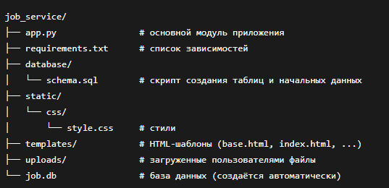
Сопровождающему персоналу следует ознакомиться с назначением каждого каталога. Модификация шаблонов и стилей не требует изменения серверного кода, что упрощает обновление внешнего вида.
А.4 Запуск и эксплуатация
python app.py
Приложение будет доступно по адресу http://127.0.0.1:5000. В режиме отладки (debug=True) сервер автоматически перезагружается при изменении кода.
А.5 Резервное копирование и восстановление
А.5.1 Копирование данных
Необходимо регулярно (ежесуточно) создавать резервные копии:
- Файла базы данных job.db.
- Содержимого папки uploads/.
Сохраняйте архивы на внешнем носителе или в облачном хранилище.
А.5.2 Восстановление
Для восстановления достаточно скопировать сохранённые job.db и папку uploads в рабочую директорию и перезапустить приложение.
А.6 Обновление системы
А.6.1 Плановая модернизация
- Создать резервную копию (п. А.5).
- В тестовой среде применить изменения из Git (git pull) и выполнить миграции, если они требуются.
- Протестировать работоспособность.
- На продуктивном сервере остановить приложение, обновить код и перезапустить.
А.6.2 Миграция базы данных
При добавлении новых полей или таблиц:
- Модифицировать schema.sql только для первичной инициализации.
- Для существующей базы в app.py добавить блоки ALTER TABLE (примеры уже есть в функции init_db).
- Проверить целостность данных до и после обновления.
А.6.3 Откат изменений
Если обновление вызвало сбой, восстановить предыдущую версию командой git checkout <commit> и вернуть резервную копию базы.
А.7 Мониторинг и логирование
В текущей версии логирование не реализовано. Рекомендуется добавить базовое логирование в файл. Пример расширения app.py:
import logging
logging.basicConfig(filename='app.log', level=logging.INFO,
format='%(asctime)s %(levelname)s: %(message)s')
Критические события (ошибки 500, неудачные попытки входа) должны фиксироваться для оперативного реагирования.
Мониторинг доступности можно выполнять периодическими HTTP-запросами к главной странице.
А.8 Типовые проблемы и способы их решения
Проблема | Вероятная причина | Действие
Приложение не запускается, ошибка «No module named 'flask'» | Не установлены зависимости | Активировать виртуальное окружение и выполнить  pip install -r requirements.txt
Ошибка «database is locked» | Несколько процессов одновременно обращаются к SQLite | Перезапустить приложение, при постоянной нагрузке рассмотреть переход на PostgreSQL
Поиск не находит вакансии на русском языке | Старая база без новых столбцов или проблемы кодировки | Удалить job.db, перезапустить приложение для пересоздания
Загруженные файлы не открываются | Неверные права доступа к папке uploads | Установить права 755 на папку и 644 на файлы
Интерфейс отображается некорректно (нет иконок) | Отсутствует подключение к CDN Font Awesome | Проверить доступ к cdnjs.cloudflare.com, при необходимости скачать шрифты локально
Администратор не может войти | Изменён пароль по умолчанию | Сбросить пароль, выполнив SQL-запрос:  UPDATE users SET password_hash = '<хэш>' WHERE username = 'admin';  хэш получить через  generate_password_hash('новый пароль')

А.9 Управление версиями и совместная работа
Весь код хранится в Git-репозитории. Для внесения изменений рекомендуется:
- Создать отдельную ветку (git checkout -b feature/описание).
- После завершения работы и тестирования выполнить слияние с основной веткой через Pull Request.
- Вести содержательные сообщения коммитов.
Для промышленной эксплуатации полезно использовать теги (например, v2.0-stable), указывающие на стабильные версии.
А.10 Рекомендации по дальнейшему развитию
- Миграция на промышленную СУБД — замена SQLite на PostgreSQL с использованием SQLAlchemy.
- Реализация REST API — позволит создать мобильное приложение или интегрироваться с внешними системами.
- Внедрение CI/CD — автоматическое тестирование и развёртывание при каждом коммите (GitHub Actions).
- Улучшение безопасности — добавление CSRF-токенов, ограничение числа попыток входа, двухфакторная аутентификация.
- Расширение аналитики — отчёты по вакансиям и откликам в формате PDF/Excel.
- Интернационализация — поддержка нескольких языков интерфейса.
Данное руководство должно пересматриваться при каждом значительном обновлении Системы, чтобы оставаться актуальным.

